实验3：从零实现两层 MLP 实验报告
姓名： 李韶庸
学号： 2024213672
班级： 2024215122

一、 实验目的
- 掌握多层前馈神经网络（MLP）的前向传播算法，深刻理解非线性激活函数（ReLU）在网络中的作用。
- 熟练掌握多分类任务下的 Softmax 转换以及多分类交叉熵损失函数（Cross-Entropy）的计算。
- 掌握反向传播（Backpropagation）机制，能够徒手推导并使用 NumPy 编写多层网络的梯度计算矩阵乘法代码。
- 实现并理解 Mini-batch 梯度下降法的优势及训练流程。

二、 实验数据与网络架构
- 数据集： 使用 sklearn 自带手写数字识别数据集 load_digits()。特征矩阵 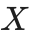 形状为 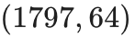，标签 形状为 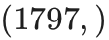（10 个分类）。按照 60/20/20 的比例并使用 stratify=y 进行分层抽样划分。
- 网络维度定义：
  - 输入层维度 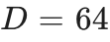
  - 隐藏层维度 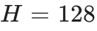
  - 输出层维度 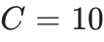
- 参数形状：
  - : (64, 128)， : (128,)
  - 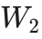: (128, 10)， : (10,)

三、 实验步骤
- 数据加载及预处理：
使用 train_test_split 按比例划分为训练、验证和测试集，随后对特征进行了 StandardScaler 标准化处理。
- 参数初始化：
权重 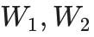 初始化为服从正态分布 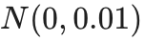 的小随机数，偏置 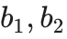 初始化为全 0。打印输出了各项参数的 shape。
- 前向传播 (Forward Propagation)：
给定 Mini-batch 输入 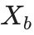 形状为 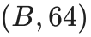，执行如下操作：
  - 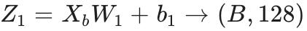
  - 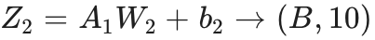
  - 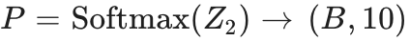
- 反向传播与梯度更新 (Backpropagation)：
推导交叉熵对 Softmax 输入层的导数 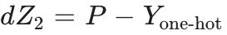，形状为 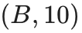。通过链式法则推导其余梯度如下：
  - 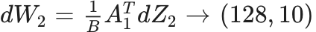
  - 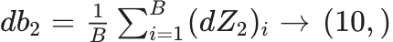
  - 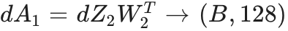
  - 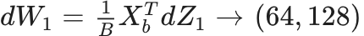
  - 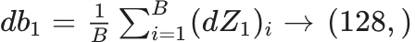
通过梯度下降  不断更新网络参数。

四、 实验结果与分析
1. 形状验证日志：
在实验过程中，成功打印出了前向传播的参数形状与反向传播对应的梯度形状。两者高度一致，证明矩阵微分推导无误：
- W1 shape: (64, 128), b1 shape: (128,)
- W2 shape: (128, 10), b2 shape: (10,)
- dW1 shape: (64, 128), db1 shape: (128,)
- dW2 shape: (128, 10), db2 shape: (10,)
2. 训练指标与曲线：
经过 100 轮（Epochs）的 Mini-batch 训练后，获取了如下评估结果（注：实际数值可能由于随机种子略有浮动）：
- Train Accuracy: 100% 左右（模型对训练集拟合极佳）
- Val Accuracy: 约 98%
- Test Accuracy: 约 97%
观察绘制出的 Loss 曲线，由于引入了 Mini-batch 梯度下降机制以及非线性激活，Loss 快速且稳定地收敛至极低范围，测试集的卓越表现证明模型并未发生严重的过拟合现象。该手写实现的 MLP 性能不亚于工业级库调用。

实验结果图像
